KUPNÍ SMLOUVA
uzavřená dle § 2079 a násl. z.č. 89/2012 Sb. – občanský zákoník

Prodávající: Chironax Frýdek-Místek s.r.o.
se sídlem: Revoluční 1280, 738 01 Frýdek-Místek
IČ: 47666391
DIČ: CZ47666391
Zapsána v obchodním rejstříku vedeném Krajským soudem v Ostravě, oddíl C, vložka 10083
bankovní spojení: 45704781/0100
zastoupena: Tomášem Válkem, jednatelem
(dále jen „prodávající“)

a

Kupující: Nemocnice ve Frýdku-Místku, příspěvková organizace
se sídlem: El. Krásnohorské 321, Frýdek, 738 01 Frýdek-Místek
IČ: 00534188
DIČ: CZ00534188
zapsán v obchodním rejstříku vedeném Krajským soudem v Ostravě, oddíl Pr, vložka 938
bankovní spojení: 174-63407764/0600
zastoupená: Ing. Tomášem Stejskalem, MBA, ředitelem
(dále jen „kupující“)

I.

Předmět smlouvy
- Na základě této smlouvy se prodávající zavazuje dodat a odevzdat kupujícímu předmět koupě, a to stomatologickou soupravu Chiromega 654 Duet a intraorální RTG přístroj vč. RVG Carestream CS 2200 a Carestream CS 6200 (dále jen „zboží“) a převést na kupujícího vlastnické právo ke zboží. Spolu se zbožím budou kupujícímu předány také tyto dokumenty: návod ke zboží v českém jazyce, prohlášení o shodě s uvedením klasifikační třídy, certifikáty a záruční list.
- Kupující se na základě této smlouvy zavazuje zaplatit prodávajícímu kupní cenu zboží specifikovanou v čl. II. této smlouvy.
- Podrobná specifikace zboží je uvedena v příloze č. 1 této smlouvy, která je nedílnou součástí. Prodávající prohlašuje, že zboží splňuje veškeré požadavky příslušných obecně závazných předpisů a českých a evropských norem ČSN a EN, zákona č. 22/1997 Sb., o technických požadavcích na výrobky, ve znění pozdějších předpisů a příslušných prováděcích předpisů, v platném znění.
- Prodávající je povinen dodat kupujícímu zboží do místa plnění, kterým je sídlo kupujícího.
- Prodávající prohlašuje, že dodané zboží je zcela nové, nepoužité či repasované a nemá žádné právní vady ve smyslu ustanovení § 1920 zákona č. 89/2012 Sb., občanského zákoníku.

II.

Kupní cena zboží
- Kupní cena zboží je 749 900 Kč bez DPH, tj. 907 379 Kč včetně DPH. V kupní ceně zboží je zahrnuto dodání zboží kupujícímu do místa plnění, jeho uvedení do provozu a předání všech dokladů potřebných pro jeho řádné užívání (čl. I. odst. 1 této smlouvy). Zaškolení obsluhy zboží je zdarma.
- Kupní cena zboží bude kupujícím uhrazena na základě řádně vystavené faktury – daňového dokladu prodávajícím. Prodávající je oprávněn vystavit fakturu až po řádném dodání zboží kupujícímu, jeho uvedení do provozu, předání všech dokladů potřebných pro jeho řádné užívání (čl. I. odst. 1 této smlouvy), zaškolení obsluhy zboží a podpisu protokolu o předání zboží oběma smluvními stranami. Faktura na výši kupní ceny zboží je splatná 30 dnů po dodání zboží kupujícímu, a to na bankovní účet prodávajícího, který je uveden v záhlaví této smlouvy. Faktura musí mít náležitosti stanovené platnými právními předpisy, jinak je kupující oprávněn tuto fakturu prodávajícímu vrátit. Splatnost faktury tak v případě vrácení faktury začíná běžet až ode dne doručení nové faktury se všemi náležitostmi stanovenými platnými právními předpisy.
- Nezaplatí-li kupující prodávajícímu kupní cenu zboží řádně a včas, zavazuje se kupující zaplatit prodávajícímu úrok z prodlení ve výši dle zákona č. 89/2012 Sb.) v platném znění.

III.

Doba a místo plnění
- Prodávající se zavazuje předat zboží kupujícímu v termínu do 4 týdnů od podpisu smlouvy. Za předání zboží se považuje jeho dodání na adresu sídla kupujícího, jeho uvedení do provozu, předání všech dokladů potřebných pro jeho řádné užívání (čl. I. odst. 1 této smlouvy), zaškolení obsluhy zboží a podpisu protokolu o předání zboží oběma smluvními stranami.
- Prodávající se zavazuje u zdravotnického prostředku IIb nebo III vypracovat provozní deník, tedy seznam úkonů doporučených návodem k obsluze (úkony, které by měla provádět obsluha přístroje jako například provozní testy, čištění, dezinfekce atp.). Tento provozní deník musí opatřit razítkem a podpisem zástupce prodávajícího.
- Předání zboží je možno provést v pracovních dnech v době od 7 – 15 hodin. Prodávající je povinen kupujícímu oznámit předání zboží, a to alespoň dva pracovní dny předem. Oznámení provede na tel. č. 558415145 nebo 558415146. Osobami oprávněnými převzít zboží za kupujícího jsou Ing. Kubina Pavel a Skarka Leoš.
- Kupující není povinen převzít zboží, které vykazuje byť jen drobné vady či nedodělky.
- Prodávající se zavazuje udržovat místo plnění v čistotě a pořádku a je povinen na vlastní náklady odstranit odpady a nečistoty vzniklé v souvislosti s předáním zboží.
- Prodávající odpovídá za bezpečnost a ochranu zdraví všech osob v místě plnění, jež se budou podílet na předání zboží.
- Nedodá-li prodávající kupujícímu zboží řádně a včas, zavazuje se prodávající zaplatit kupujícímu smluvní pokutu ve výši 0,02 % z kupní ceny zboží za každý den prodlení, a to až do řádného předání zboží kupujícímu. Za kupní cenu zboží se pro účely smluvní pokuty považuje kupní cena zboží včetně DPH. Smluvní strany se dohodly na tom, že prodávající je povinen zaplatit kupujícímu vedle této smluvní pokuty také náhradu škody způsobené porušením povinnosti, na kterou se vztahuje tato smluvní pokuta, a to v plné výši (tzn. i ve výši přesahující tuto smluvní pokutu).

IV.

Nebezpečí škody na zboží
Nebezpečí škody na zboží přechází z prodávajícího na kupujícího okamžikem předání zboží (čl. III. odst. 1 této smlouvy).

V.

Odpovědnost za vady zboží
- Prodávající se zavazuje dodat kupujícímu zboží v kvalitě, jež bude v souladu s příslušnými platnými právními předpisy a technickými či jinými normami, a to jak v České republice, tak i v zemi výrobce zboží.
- Prodávající poskytuje kupujícímu záruku na zboží. Záruční doba je 36 měsíců a začíná běžet ode dne následujícího po předání zboží (čl. III. odst. 1 této smlouvy).
- Po celou záruční dobu je prodávající povinen plnit bezplatný záruční servis na dodané zboží.
- Kupující je povinen reklamovat vady zboží písemně nebo e-mailem na e-mail: chironax@chironax.com v případě nouze i telefonicky na tel. č. 777 638 715, a to neprodleně po jejich zjištění, nejpozději do konce záruční doby. Prodávající je povinen zahájit odstraňování vady neprodleně po obdržení reklamace, nejpozději však do jednoho pracovního dne od uplatnění reklamace. Prodávající je povinen vyřídit reklamaci nejpozději do tří dnů od uplatnění reklamace. Pokud prodávající reklamaci v této lhůtě nevyřídí, je kupující oprávněn požadovat:
- v případě, zakládá-li vadné zboží podstatné porušení smlouvy, odstranění vady dodáním nové věci bez vady nebo dodání chybějící věci, odstranění vady opravou věci, přiměřenou slevu z kupní ceny nebo odstoupit od smlouvy. Za vady zboží zakládající podstatné porušení této smlouvy podle čl. V. bod 3 této smlouvy se považují takové vady, které omezují nebo znemožňují správnou funkci zboží.
- v ostatním se má za to, že vady zboží zakládají nepodstatné porušení smlouvy, v tomto případě má kupující právo na odstranění vady a nebo na přiměřenou slevu z kupní ceny.
- Prodávající neodpovídá za vady, které byly způsobeny nesprávným užíváním zboží uživatelem nebo třetí osobou.
- O odstranění reklamované vady sepíše prodávající protokol, ve kterém pověřený zaměstnanec kupujícího potvrdí odstranění vady nebo uvede důvody, pro které kupující odmítá opravu převzít.
- Neshodnou-li se smluvní strany v otázce uznatelnosti reklamace, nese náklady na odstranění reklamované vady v těchto sporných případech prodávající až do případného rozhodnutí soudu. Prokáže-li se, že kupující reklamoval neoprávněně, je kupující povinen uhradit prodávajícímu veškeré jemu v souvislosti s odstraněním vady vzniklé náklady.
- Prodávající je povinen uhradit kupujícímu škodu, která mu vznikla vadným plněním, a to v plné výši. Prodávající rovněž kupujícímu uhradí náklady vzniklé při uplatňování práv z odpovědnosti za vady.
- Prodávající se zavazuje, že pokud neodstraní reklamovanou vadu od uplatnění reklamace do 5 dnů poskytne kupujícímu na základě jeho žádosti náhradní zboží, a to bezplatně. Dovoz a odvoz náhradního zboží zajistí prodávající na vlastní náklady.
- Prodávající se zavazuje provádět v době záruky periodické technické kontroly bezplatně v termínu stanoveném výrobcem na náklady prodávajícího (vč. nákladů na dopravu a práci technika). O plánovaném provedení BTK informuje kupujícího (oddělení servisu ZP). Pokud je pro provedení bezpečnostně technické kontroly či jakéhokoliv dalšího předepsaného testu vyžadován spotřební materiál, je vždy součástí provedení této kontroly a nemůže být samostatně účtován. Poslední bezpečnostně technická kontrola musí být prodávajícím provedena nejdříve 1 kalendářní měsíc před uplynutím záruční lhůty.
- Prodávající se zavazuje provádět v době záruky softwarové modifikace a upgrade přístroje na odpovídající standard přístroje v dané době v souladu s nejnovějšími doporučeními výrobce.
- Pokud prodávající neodstraní vadu zboží ve lhůtě uvedené v čl. V. odst.4. smlouvy, je povinen zaplatit kupujícímu smluvní pokutu ve výši 5 000,- Kč a to za každý započatý den prodlení.
- Záruční a pozáruční servisní podmínky a dodávka náhradních dílů ke zboží je prodávajícím garantována minimálně po dobu 8 let od předání zboží kupujícímu.

VI.

Pozáruční servisní podmínky a další ujednání
- Prodávající se zavazuje zajistit pro kupujícího pozáruční servis na předmět smlouvy specifikovaný v článku I této smlouvy za cenu sjednanou níže a za podmínek vyplývajících z přílohy č.2 této smlouvy.
- Cena pozáručního servisu přístrojů za 1 hodinu pozáruční servisní činnosti je 850 Kč bez 21 % DPH, tj. 1 029 Kč včetně 21 % DPH; cena za provedení periodické kontroly zboží (stomatologická souprava) je 2 900 Kč bez 21 % DPH, tj. 3 509 Kč včetně 21 % DPH, cena za provedení periodické kontroly zboží (intraorálního RTG přístroje vč. RVG) je 2 000 Kč bez 21 % DPH, tj. 2 420 Kč včetně 21 % DPH, celková cena cestovného za 1 servisní výjezd ze servisního střediska do sídla zadavatele 1 Kč bez 21 % DPH, tj. 1 Kč včetně 21 % DPH.

VII.
Závěrečná ustanovení
- Je-li nebo stane-li se některé ustanovení této smlouvy neplatné či neúčinné, nedotýká se to ostatních ustanovení této smlouvy, která zůstávají platná a účinná. Smluvní strany se v tomto případě zavazují dohodou nahradit ustanovení neplatné či neúčinné novým ustanovením platným a účinným, které nejlépe odpovídá původně zamýšlenému účelu ustanovení neplatného či neúčinného. Do té doby platí odpovídající úprava platných obecně závazných právních předpisů ČR.
- Je-li nebo stane-li se některé ustanovení této smlouvy neplatné či neúčinné, nedotýká se to ostatních ustanovení této smlouvy, která zůstávají platná a účinná. Smluvní strany se v tomto případě zavazují dohodou nahradit ustanovení neplatné či neúčinné novým ustanovením platným a účinným, které nejlépe odpovídá původně zamýšlenému účelu ustanovení neplatného či neúčinného. Do té doby platí odpovídající úprava platných obecně závazných právních předpisů ČR.
- Je-li nebo stane-li se některé ustanovení této smlouvy neplatné či neúčinné, nedotýká se to ostatních ustanovení této smlouvy, která zůstávají platná a účinná. Smluvní strany se v tomto případě zavazují dohodou nahradit ustanovení neplatné či neúčinné novým ustanovením platným a účinným, které nejlépe odpovídá původně zamýšlenému účelu ustanovení neplatného či neúčinného. Do té doby platí odpovídající úprava platných obecně závazných právních předpisů ČR.
- V rámci smluvní volnosti se smluvní strany dohodly na následujícím postupu při doručování písemností dle této smlouvy:
- Veškeré písemnosti se druhé smluvní straně (dále jen ”adresát”) doručují na adresu uvedenou v záhlaví této smlouvy, nebude-li adresátem písemně sdělena jiná adresa pro doručování písemností.
- Písemnost odesílaná prostřednictvím provozovatele poštovních služeb, která je adresátovi odesílaná jako doporučená zásilka, doporučená zásilka s dodejkou nebo doporučená zásilka s dodáním do vlastních rukou adresáta (vše dále jen ”zásilka”) se považuje za doručenou (a tedy i převzatou adresátem) pátým pracovním dnem, který následuje po dni odeslání zásilky, i když se adresát o jejím odeslání vůbec nedozví. Pokud si adresát zásilku převezme anebo odepře převzetí zásilky, a pokud se tak stane dříve, než pátým pracovním dnem, který následuje po dni odeslání zásilky (případně pokud se tak stane pátým pracovním dnem, který následuje po dni odeslání zásilky), považuje se za den doručení zásilky (a tedy i převzetí adresátem) den převzetí zásilky adresátem, resp. den odepření převzetí zásilky adresátem. Pokud si adresát zásilku převezme anebo odepře převzetí zásilky, a pokud se tak stane později, než pátým pracovním dnem, který následuje po dni odeslání zásilky, považuje se za den doručení zásilky (a tedy i převzetí adresátem) pátý pracovní den, který následuje po dni odeslání zásilky.
- Obě smluvní strany jsou povinny oznámit si jakoukoliv změnu údajů uvedených v záhlaví této smlouvy, a to písemně bez zbytečného odkladu poté, kdy se o příslušné změně doví.
- Právní vztahy touto smlouvou neupravené se řídí zákonem č. 89/2012 Sb., v platném znění.
- Strany této smlouvy se podle § 89a o.s.ř. dohodly, že pro projednávání a rozhodnutí sporů vyplývajících z této smlouvy je místně příslušný Okresní soud ve Frýdku-Místku.
- Tato smlouva nabývá platnosti dnem jejího podpisu oběma smluvními stranami.
- Tato smlouva nabývá účinnosti nejdříve dnem uveřejnění v registru smluv v souladu se zákonem č. 340/2015 Sb.
- Tato smlouva se vyhotovuje ve dvou stejnopisech s platností originálu, z nichž každá smluvní strana obdrží po jednom vyhotovení.
- Změny a doplňky této smlouvy mohou být prováděny na základě dohody obou smluvních stran a jsou platné pouze v písemné podobě.
- Přílohy č. 1 a 2 jsou nedílnou součástí této smlouvy.
- Kupující je oprávněn zveřejnit na svých webových stránkách (interních a externích) veškeré údaje z této smlouvy. Zveřejnění se týká zejména těchto údajů: identifikace prodávajícího, specifikace zboží, kupní ceny zboží apod.
- Smluvní strany shodně prohlašují, že tato smlouva je uzavřena podle jejich pravé a svobodné vůle, nikoliv v tísni, za nápadně nevýhodných podmínek, což stvrzují svými vlastnoručními podpisy.

V Frýdku-Místku dne ……………. Ve Frýdku - Místku dne …………….

…................................................ ….............................................
Chironax Frýdek-Místek s.r.o. Nemocnice ve Frýdku-Místku, p. o.
Tomáš Válek Ing. Tomáš Stejskal, MBA, ředitel

CENOVÁ NABÍDKA 22/2021 Příloha č.1

Nemocnice Frýdek-Místek
ve Frýdku-Místku: 30.6.2021
vyřizuje: Mgr. Kamil Feber
telefon: +420 777 638 734
e-mail: feber@chironax.com

Uvedená cena je včetně montáže, přejímací zkoušky, zaškolení personálu a záruky po dobu 36 měsíců. Během záruky bude bezplatně provedeno 3x BTK. Pozáruční servis a náhradní díly garantujeme po dobu 10 let.

Technická specifikace

Chiromega 654 Duet | 3 až 6ti nástrojová nesená stomatologická souprava | 1
Chiromega 654 Duet | s možností dodatečného zabudování separátoru na amalgám | 1
Chiromega 654 Duet | 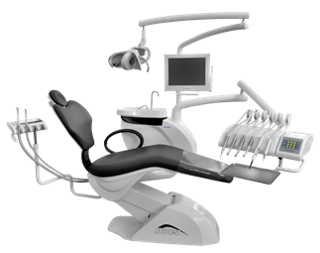
  Základní výbava
Chiromega 654 Duet | křeslo 652.5 s nulovou polohou a virtuálním kloubem
Chiromega 654 Duet | příprava pro 3 nástroje (turbína, 3F stříkačka, mikromotor)
Chiromega 654 Duet | otočný keramický plivátkový blok
Chiromega 654 Duet | hadice Midwest 4 děrová (příp. Borden)
Chiromega 654 Duet | 3F stříkačka (voda, vzduch, sprej)
Chiromega 654 Duet | plynulý rozběh křesla
Chiromega 654 Duet | 5 programů, vyplachovací poloha, předešlá poloha
Chiromega 654 Duet | digitální dotykový displej
Chiromega 654 Duet | levá opěrka ruky - pevná
o1 | pozice pro další rotační nástroj | 1
o3b | UOZK Woodpecker LED | 1
 | stolek s vrchním vedením hadíc s blokovaním podavače pro 6 nástrojů | 1
o11a | pneumatické brždění pantografického ramene | 1
 | panel asistenta 4D s táckem a klávesnicí (pro 4 nástroje) | 1
o20 | separátor amalgámu Metasys MST1 | 1
o23 | multifunkční pedál s regulací otáček | 1
 | prodloužené rameno panelu asistenta | 1
o26 | mikromotor NSK NBX LED včetně hadice + nástroj kolénko CA 1:5 L Micro-serie (Bien Air) | 1
o29 | mikromotor NSK NLX světelný s endofunkcemi (ovládání přes dotykový displej) + nástroj kolénko CA 1:1 L Micro-serie (Bien Air) | 1
o34a | giro recipro endo - pro NSK NBX mikromotor | 1
o38 | doplatek za stříkačku Luzzani Minimate | 1
o41 | blokovaní vstupu vody | 1
o41a | blokovaní vstupu vzduchu | 1
 | světlo Faro Maia | 1
 | kabeláž pro multimédia | 1
 | individuální regulace chlazení pro 4 nástroje | 1
 | ordinační židlička Omega | 1
 | ordinační židlička Omega Light | 1
 | podsedák | 1

Intraorální rentgen Carestream CS 2200 a radiovizigrafie Carestream CS 6200

Ergonomický rtg umožňující nastavení na jakýkoli zobrazovací systém, anatomické předvolby urychlující vyšetření, perfektně vyvážené rameno, snadná obsluha. Procesorem řízená expozice. To jsou jen některé parametry, které z CS2200 dělají jeden z nejlepších intraoráních rtg.
Ve spojení s RVG CS6200 jde o ideální komplet pro pořizování rtg snímků ve vteřinách a rychlou diagnostiku pacienta.

Napětí rentgenky | 60 – 70 kV
Proud rentgenkou | 7 mA, frekvence 300kHz
Expoziční čas | 0,01s až 2,5s
Velikost ohniska | 0,7 mm
Expoziční módy | manuální/film/rvg, uživatelsky nastavitelné
Délka ramen | 170cm, 188cm, 205cm
Hmotnost | 19,5kg
Napětí sítě | 198 – 264 V
Technologie senzoru | Super CMOS, fiber optic
Velikost snímaného pole | velikost č.1 : 22,2x29,6mm, velikost č.2: 32,2x44x2mm
Rozlišení | skutečné min.24Lp/mm
Velikost pixelu | 19 x 19μm
Automatická aktivace senzoru | ano

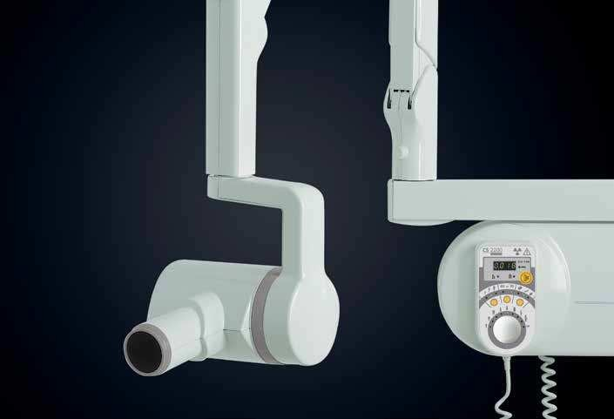
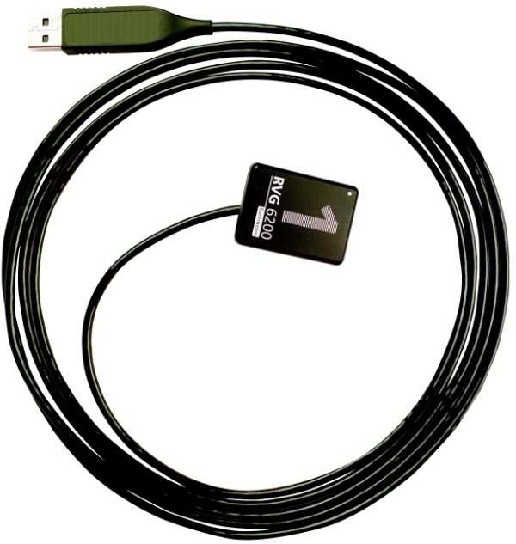

…................................................ ….............................................
Chironax Frýdek-Místek s.r.o. Nemocnice ve Frýdku-Místku, p. o.
Tomáš Válek Ing. Tomáš Stejskal, MBA, ředitel
Ceník pozáručního servisu Příloha č.2

Pozáruční servis – cena za 1 hodinu servisní činnosti
Cena bez DPH: | Samostatně DPH(sazba 21 %) | Samostatně DPH (sazba …%) | Cena včetně DPH:
850 | 179 |  | 1 029
Pozáruční servis – cena za provedení bezpečnostně technické kontroly stomatologické soupravy za 1 rok (včetně případného materiálu, který je předepsaný výrobcem zboží pro výměnu při těchto kontrolách) včetně cestovních nákladů
Cena bez DPH: | Samostatně DPH (sazba 21 %) | Samostatně DPH (sazba …%) | Cena včetně DPH
2 900 | 609 |  | 3 509
Pozáruční servis – cena za provedení bezpečnostně technické kontroly intraorálního rentgenu za 1 rok (včetně případného materiálu, který je předepsaný výrobcem zboží pro výměnu při těchto kontrolách) včetně cestovních nákladů
Cena bez DPH: | Samostatně DPH (sazba 21 %) | Samostatně DPH (sazba …%) | Cena včetně DPH:
2 000 | 420 |  | 2 420
Pozáruční servis – cena celkem za provedení bezpečnostně technické kontroly zboží za 1 rok položky 3 a 4 (včetně případného materiálu, který je předepsaný výrobcem zboží pro výměnu při těchto kontrolách) včetně cestovních nákladů (položky 7 a 8)
Cena bez DPH: | Samostatně DPH(sazba 21 %) | Samostatně DPH (sazba …%) | Cena včetně DPH:
4900 | 1 029 |  | 5 929
Pozáruční servis – cena cestovného za 1 servisní výjezd ze servisního střediska do sídla zadavatele
Cena bez DPH: | Samostatně DPH(sazba 21 %) | Samostatně DPH (sazba …%) | Cena včetně DPH:
1 | 0,21 |  | 1

záruční lhůta TermíN DODÁNÍ
36 měsíců do 4 týdnů od podpisu KS

Záruka se nevztahuje na spotřební materiál. Záruka je platná pouze v případě, že zákazník bude v
záruční době zajišťovat provádění kontrol předepsaných výrobcem zdravotnických prostředků autorizovaným servisem.

SERVIS
Záruční a pozáruční servis zajišťuje fy Chironax Frýdek-Místek s.r.o. z Frýdku-Místku.

Doba nástupu na opravu je maximálně 48 hodin od nahlášení závady.
Záruční servis je poskytován bezplatně u konečného uživatele. Pozáruční servis vč. dodávky náhradních dílů garantujeme po dobu min. 10 let.

Záruční servis je poskytován bezplatně:
u konečného uživatele v sídle fy Chironax Frýdek – Místek s.r.o.
Pozáruční servis vč. dodávky náhradních dílů garantujeme po dobu min. 10 let.

…................................................ ….............................................
Chironax Frýdek-Místek s.r.o. Nemocnice ve Frýdku-Místku, p. o.
Tomáš Válek Ing. Tomáš Stejskal, MBA, ředitel

